Математические основы защиты информации и информационной безопасности.

Лабораторная работа №2.

Сапёров Максим Александрович.

Содержание

# 1 Цель работы

Освоить на практике шифрование Маршрутным шифрованием, шифрованием с помощью решеток и таблицей Виженера.

# 2 Задание

1. Реализовать шифрование Маршрутным шифрованием
2. Реализовать шифрование шифрованием с помощью решеток
3. Реализовать шифрование с помощью таблицы Виженера

# 3 Выполнение лабораторной работы

Написал код для зашивровки кодов Маршрутным шифрованием

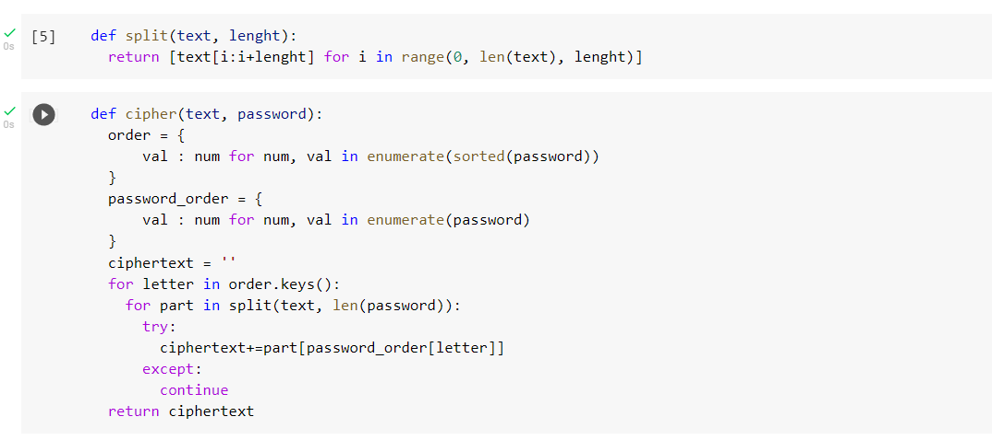

Figure 1: функция шифрования Маршрутным шифрованием

Написал код для зашивровки кодов с помощью решеточного шифрования

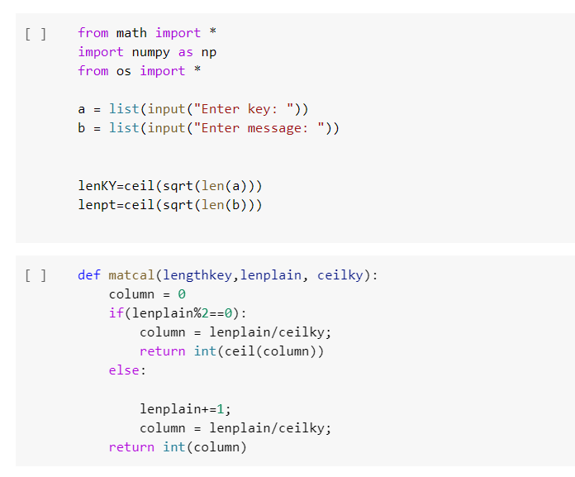

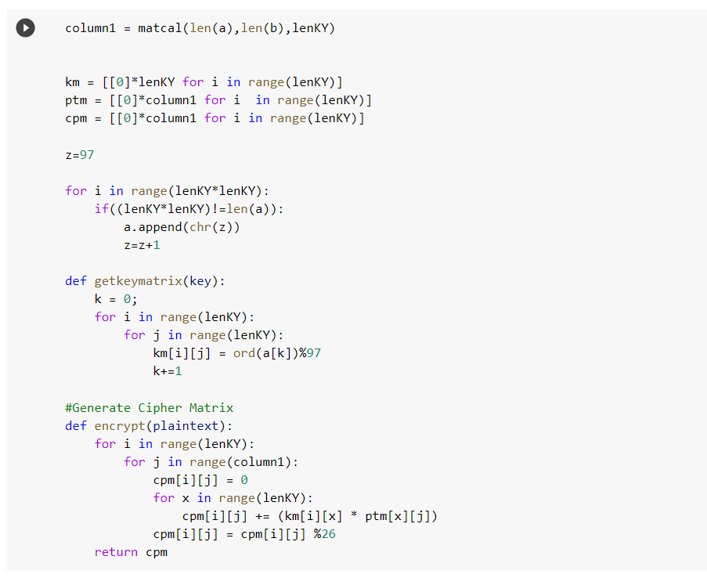

Figure 2: функция шифрования решетками 2

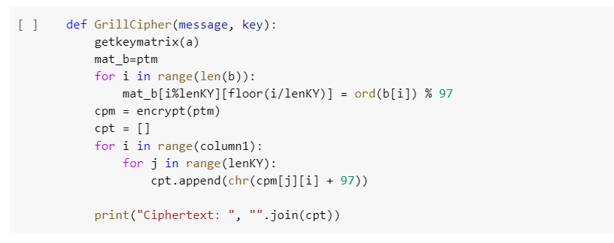

Figure 3: функция шифрования решетками 3

Написал код для зашивровки кодов с помощью таблицы Виженера

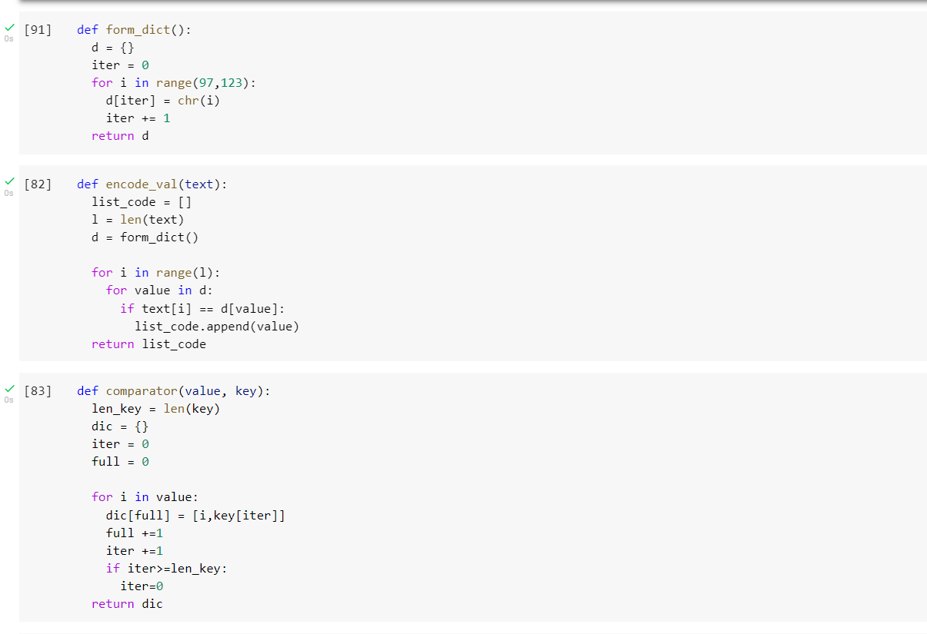

Figure 4: зашивровки кодов с помощью таблицы Виженера

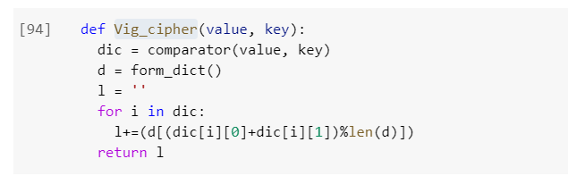

Figure 5: зашивровки кодов с помощью таблицы Виженера

Результаты тестов.

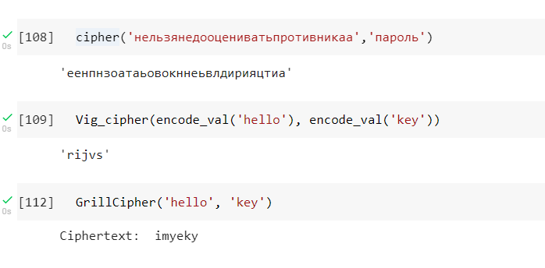

Figure 6: Результаты тестов

# 4 Выводы

Освоил на практике применение методов маршрутного, решеточного, Виженера шифрований